Wann brennt es eigentlich?
Einen Brand hat schon jeder gesehen. Aber was sind eigentlich die Bedingungen für einen Brand? Genau das sollst du in den nächsten drei Experimenten herausfinden.
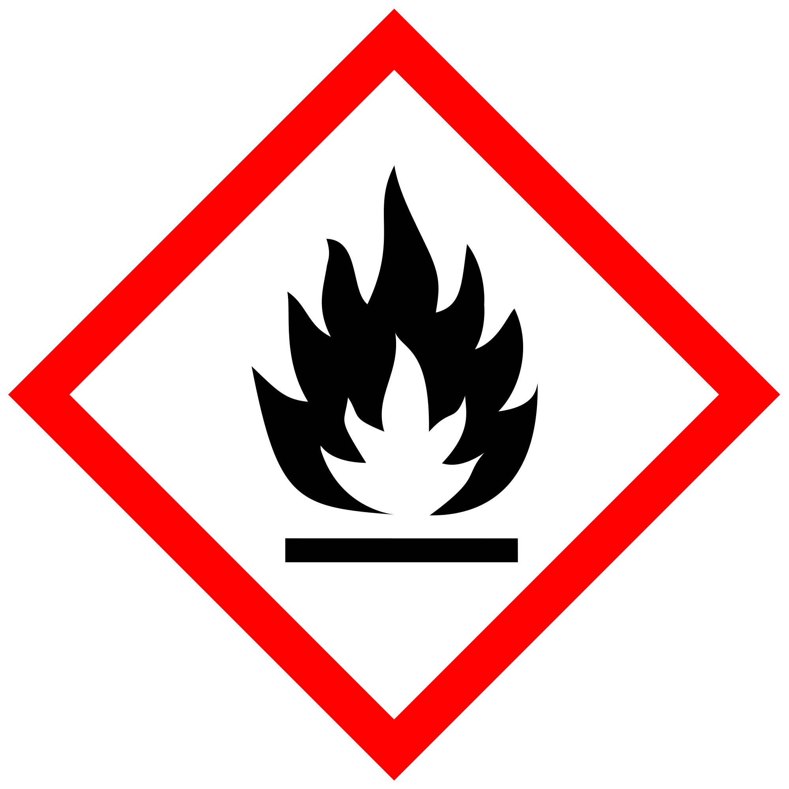
Gefahr
Ethanol ist als Flüssigkeit und Dampf leicht entzündbar.
Von Hitze / Funken / offener Flamme / heißen Oberflächen fernhalten.
Nicht rauchen.

Teil 1
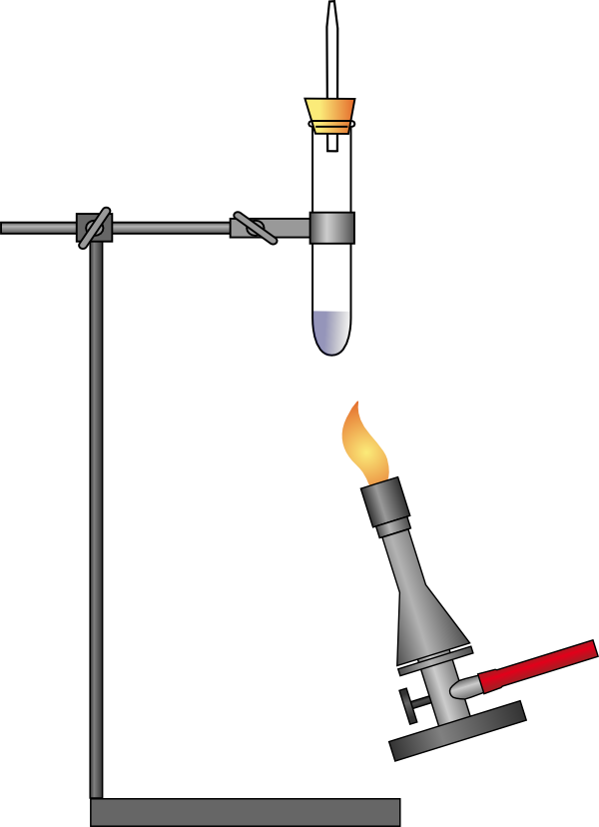
Materialien: Bunsenbrenner, Stativmaterial, Reagenzglas mit Stopfen und Glasdüse
Chemikalien: Ethanol, Wasser
Durchführung: Gib etwa 2 cm Ethanol in ein Reagenzglas und verschließe es mit einem Stopfen mit Glasdüse. Dann spanne das Reagenzglas so in ein Stativ ein, dass die Glasdüse nach oben zeigt. Anschließend erhitze mit einem Bunsenbrenner vorsichtig das Ethanol bis es siedet. Zünde die entweichenden Gase am Ende der Glasdüse mit einem Feuerzeug oder einem Streichholz an. Achte darauf, dass du die Glasdüse mit der Flamme nicht berührst! Dann ziehe den Bunsenbrenner weg.
Beobachtung: __________________________________________________________________________________________________________________________________________________
Deutung: ___________________________________________________________________________________________________________________________________________________________________________________________________________________________
Teil 2
Materialien: Bunsenbrenner, Tiegelzange, Papiertaschentuch, Becherglas
Chemikalien: Ethanol, Wasser
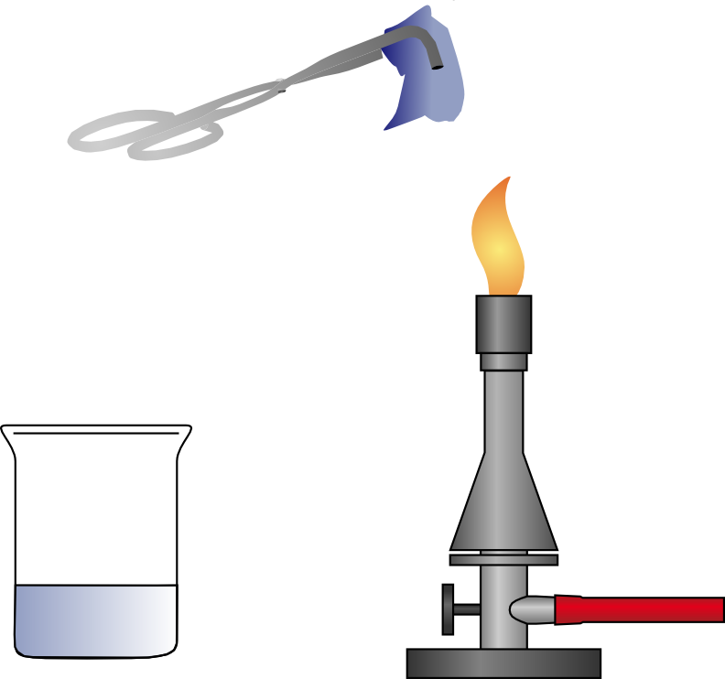
Durchführung: Durchtränke ein Papiertaschentuch mit einer 1:1 Wasser-Ethanol-Mischung. Halte dann mit einer Tiegelzange das Taschentuch in die Flamme des Bunsenbrenners. Wenn das Taschentuch anfängt zu brennen nimm es wieder aus der Flamme.
Beobachtung: ________________________________________________________________________________________________________________________________________
Deutung: ____________________________________________________________________________________________________________________________________________________________________________________________________________
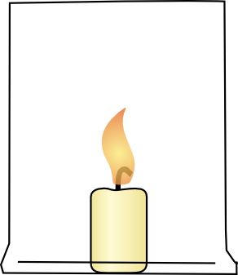
Teil 3
Materialien: Teelicht
Chemikalien: -
Durchführung: Zünde ein Teelicht an und stelle anschließend ein Becherglas über die Kerze.
Beobachtung: ________________________________________________________________________________________________________________________________________
Deutung: ____________________________________________________________________________________________________________________________________________________________________________________________________________
Nenne die drei Bedingungen für das Brennen:
______________________________________________________________________________________________________________________________________________________________________________________________________

Reflexion des Arbeitsblattes
Das Arbeitsblatt thematisiert die Bedingungen für das Brennen und ist dem Thema Brennbarkeit zuzuordnen. Es findet sich im Kerncurriculum unter dem Basiskonzept Stoff-Teilchen und ist den Stoffeigenschaften untergeordnet. Die Schülerinnen und Schüler sollen in jedem der drei Teilversuche jeweils eine Bedingung des Brennens vertieft betrachten und letztlich alle drei Bedingungen nennen können. Das Arbeitsblatt eignet sich, um in das Thema Brennbarkeit einzuführen.

Erwartungshorizont (Kerncurriculum)
Fachwissen: Die Schülerinnen und Schüler benennen die drei Bedingungen für
das Brennen (Brandgut, Zündenergie, Sauerstoff).

Erkenntnisgewinnung: Die Schülerinnen und Schüler experimentieren sachgerecht nach
Anleitung und beobachten und beschreiben die Experimente sorg-
fältig. Die Schülerinnen und Schüler beachten Sicherheitsaspekte.

Bewerten: Die Schülerinnen und Schüler können durch die Experimente
beschreiben, dass Chemie sie in ihrer Lebenswelt umgibt.

Erwartungshorizont (Inhaltlich)
Teil 1
Beobachtung: Die entweichenden Gase werden entflammt. Nachdem man den Bunsen-
brenner wegzieht, erlischt die Flamme ziemlich schnell.
Deutung: Solange der Bunsenbrenner den Ethanol erwärmt steigt das brennbare
Gas aus der Glasdüse heraus und man kann es entzünden.
Teil 2
Beobachtung: Zunächst brennt das Taschentuch weiter, dann erlischt die Flamme. Das
Taschentuch bleibt unversehrt.
Deutung: Durch das Verbrennen des Ethanols wird das Wasser erhitzt. Die Ver-
brennungstemperatur des Taschentuchs ist jedoch höher, als die des
Ethanols, wodurch das Taschentuch unversehrt bleibt.
Teil 3
Beobachtung: Kurz nachdem das Becherglas über die Kerze gestülpt wurde erlischt sie.
Deutung: Die Kerze erlischt, weil die Zufuhr von Luftsauerstoff unterbunden wird.

Drei Bedingungen für das Brennen: Brandgut, Wärme (Zündenergie) und Luft(-sauerstoff)

